Унифицированная форма № Т-8
Утверждена постановлением Госкомстата РФ от 5 января 2004 г. № 1
Муниципальное казённое общеобразовательное учреждение |  |  | Код
«Городовиковская многопрофильная гимназия | Форма по ОКУД |  | 0301006
им. Б.Б. Городовикова» |  | по ОКНО
наименование организации
 |  | Номер документа | Дата составления
 | ПРИКАЗ | 114/2 | 15.09.2022г.
(распоряжение)
Об утверждении графика оценочных процедур на 2022-2023 учебный год
В соответствии с Федеральным законом от 29 декабря 2012 года № 273-ФЗ «Об образовании в Российской Федерации», приложением к письму Министерства просвещения РФ от 06.08.2021 СК-228/03, письмом Рособрнадзора от 06.08.2021 года № 01-19/08-01 «Рекомендации для системы общего образования по основным подходам к формированию графика проведения оценочных процедур в общеобразовательных организациях в 2021-2022 учебном году», в целях упорядочивания еистемы оценочных процедур, проводимых в МКОУ «ГМГ им. Б.Б. Городовикова» в 2022-2023 учебном году,
ПРИКАЗБШАЮ:
2.
3.
Утвердить следующие графики оценочных процедур на 2022-2023 учебный год:
- График входного и выходного мониторингов учебных достижений
обучающихся;
- График всероссийских проверочных работ;
- График проведения промежуточной аттестации обучающихся 2-11-х классов.
Возложить организацию проведения оценочных процедур в 2022-2023 учебном
году на зам. директора по учебной работе (Плещенко М.Н.).
Разместить график проведения оценочных процедур в МКОУ «ГМГ им. Б.Б.
Городовикова» в 2022-2023 учебном году на официальном сайте гимназии не
позднее 25 сентября 2022 года.
Контроль за исполнением настоящего приказа оставляю за собой
Е.Г. Зунгруева
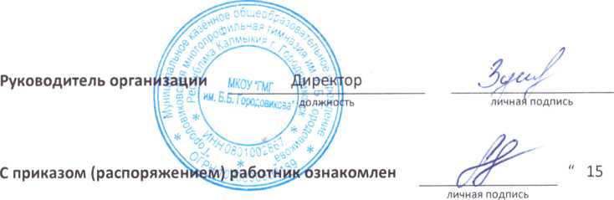
расшифровка подписи
сентября 2022
В дело №1
Артеменко Р.А. 15.09.2022г.
280

